# Załącznik nr 2 do SWZ

**OR-D-III.272.43.2025.DG**

# Szczegółowy opis przedmiotu zamówienia

## Część 1

### Koszulka z krótkim rękawem

* **Nakład**:
  + 700 sztuk
* **Materiał**:
  + 100 % bawełna wysokiej jakości
  + enzymowana i silikonowana
  + gramatura 210-220 g/m2
  + miękki w dotyku, odporny na mechacenie, zachowujący estetyczny wygląd po wielokrotnym praniu
  + certyfikat OEKO TEX
* **Wykonanie**:
  + koszulka z krótkim rękawem, krój regularny
  + dekolt bawełniany, ściągacz w kolorze koszulki
  + równe szwy boczne
* **Kolor materiału**:
  + biały – 270 sztuk
    - Wzór 1 z logo TAK! dla dostępności (rysunek 1.) – 120 szt.
    - Wzór 2 z logo serce BOM (rysunek 2.) – 150 szt.
  + różowy jasny, najbardziej zbliżony do koloru Pantone 1895C – 210 sztuk
    - Wzór 1 z logo TAK! dla dostępności (rysunek 3.) – 110 szt.
    - Wzór 2 z logo serce BOM (rysunek 4.) – 100 szt.
  + czarny – 220 sztuk
    - Wzór 1 z logo TAK! dla dostępności (rysunek 5.) – 120 szt.
    - Wzór 3 z logo MSWM (rysunek 6.) – 100 szt.
* **Rozmiary**:
  + Rozmiar dopasowany do rozmiarówki wykonawcy
  + liczba koszulek w konkretnym rozmiarze zostanie ustalona po przesłaniu tabeli rozmiarów od wykonawcy
* **Nadruk**:
  + nadruk nie może ulec zniszczeniu ani blaknięciu po standardowym użytkowaniu i praniu
  + **Wzór 1: TAK! dla dostępności**
    - nadruk z przodu i z tyłu koszulki, metoda nadruku DTF
    - jeden kolor nadruku: czarny nadruk na białej koszulce, biały nadruk na różowej koszulce, biały nadruk na czarnej koszulce
    - z przodu: logo TAK! dla dostępności na piersi, mieszczące się w formacie A6 (zgodnie z wizualizacją)
    - z tyłu: logo DOSTĘPNOŚĆ PRAWO NIE PRZYWILEJ na środku, mieszczące się w formacie A4 (zgodnie z wizualizacją)
  + **Wzór 2: serce BOM**
    - nadruk z przodu koszulki, metoda nadruku DTF
    - 7 kolorów nadruku (rysunek 29.) – taki sam na koszulce białej i jasno różowej
    - Z przodu: logo serce BOM na piersi, mieszczące się w formacie do A6 (zgodnie z wizualizacją)
  + **Wzór 3: MSWM**
    - nadruk z tyłu koszulki, metoda nadruku DTF
    - z tyłu: logo Młodzieżowy Sejmik Województwa Mazowieckiego na środku, mieszczące się w formacie A4 (zgodnie z wizualizacją)
* **Metka zewnętrzna:**
  + czerwona metka z białym logo Mazowsze. (zgodnie z wizualizacją)
  + metka żakardowa, logo tkane
  + wymiar metki ok. 6 x 1,5 cm po złożeniu
  + metka z przodu koszulki, z prawej strony, złożona na pół i wszyta metodą tzw. „Loop fold” (zgodnie z wizualizacją – rysunek 7.)
* **Metka** **wewnętrzna:**
  + metka producenta z instrukcją prania i składem wewnątrz koszulki
* **Prototyp:**
  + przed rozpoczęciem produkcji wymagamy akceptacji prototypu koszulki wraz z nadrukiem, prośba o uwzględnienie tego w cenie
* **Dostawa:**
  + dostawa wraz z wniesieniem do pomieszczenia wskazanego przez Zamawiającego w Urzędzie Marszałkowskim Województwa Mazowieckiego w Warszawie, I piętro (jest winda), ul. Okrzei 35, Warszawa

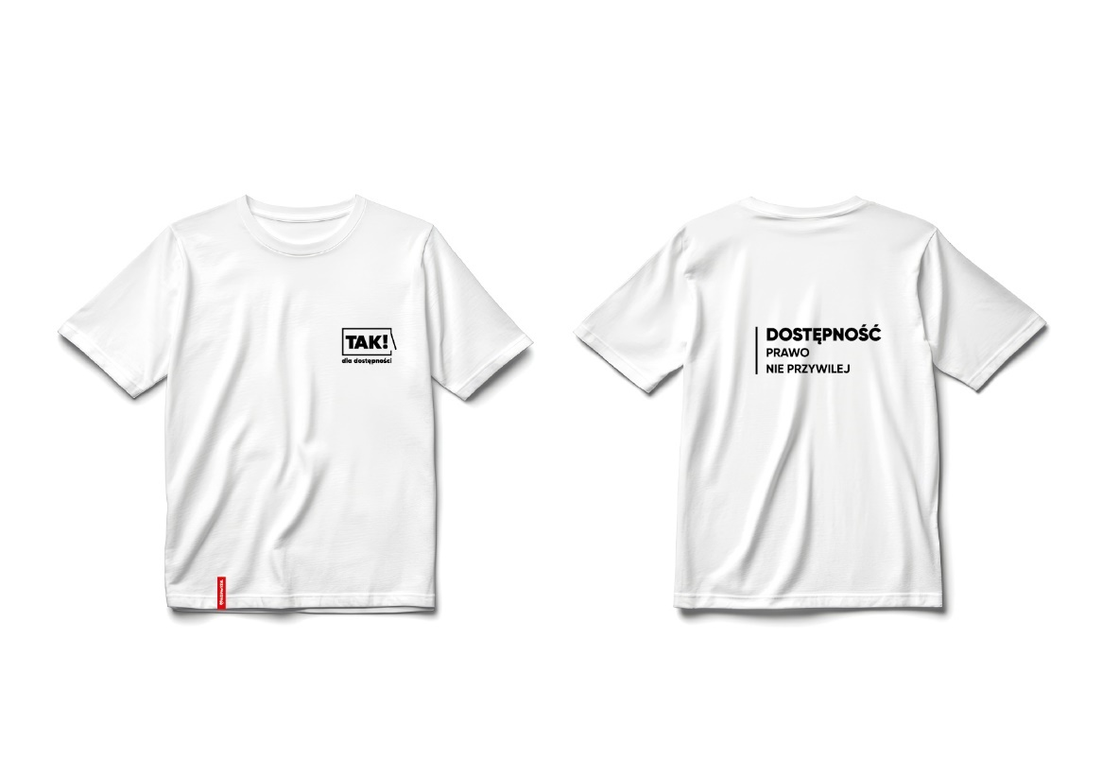

Rysunek 1. Przykładowa biała koszulka z logo TAK! dla dostępności (Wzór 1)

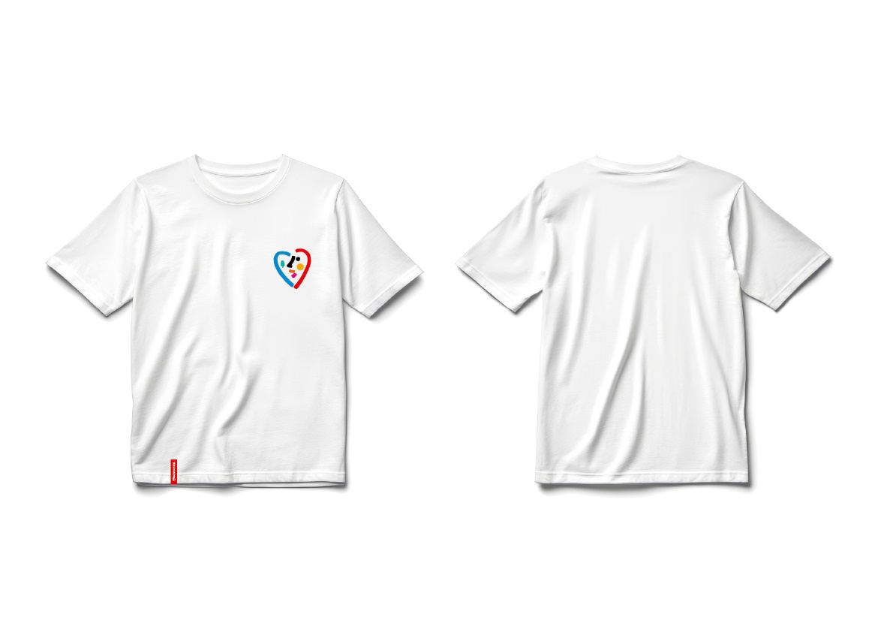

Rysunek 2. Przykładowa biała koszulka z logo serce BOM (Wzór 2)

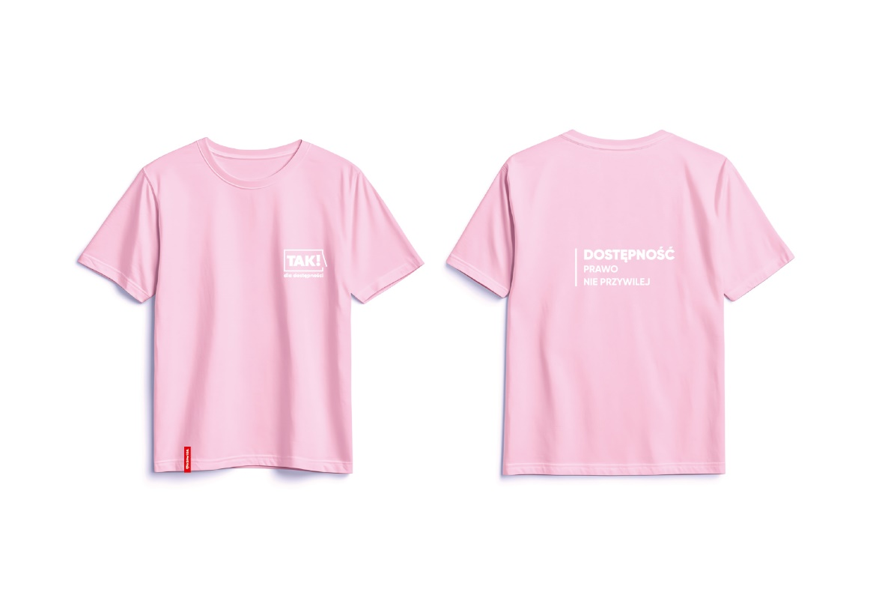

Rysunek 3. Przykładowa różowa koszulka z logo TAK! dla dostępności (Wzór 1)

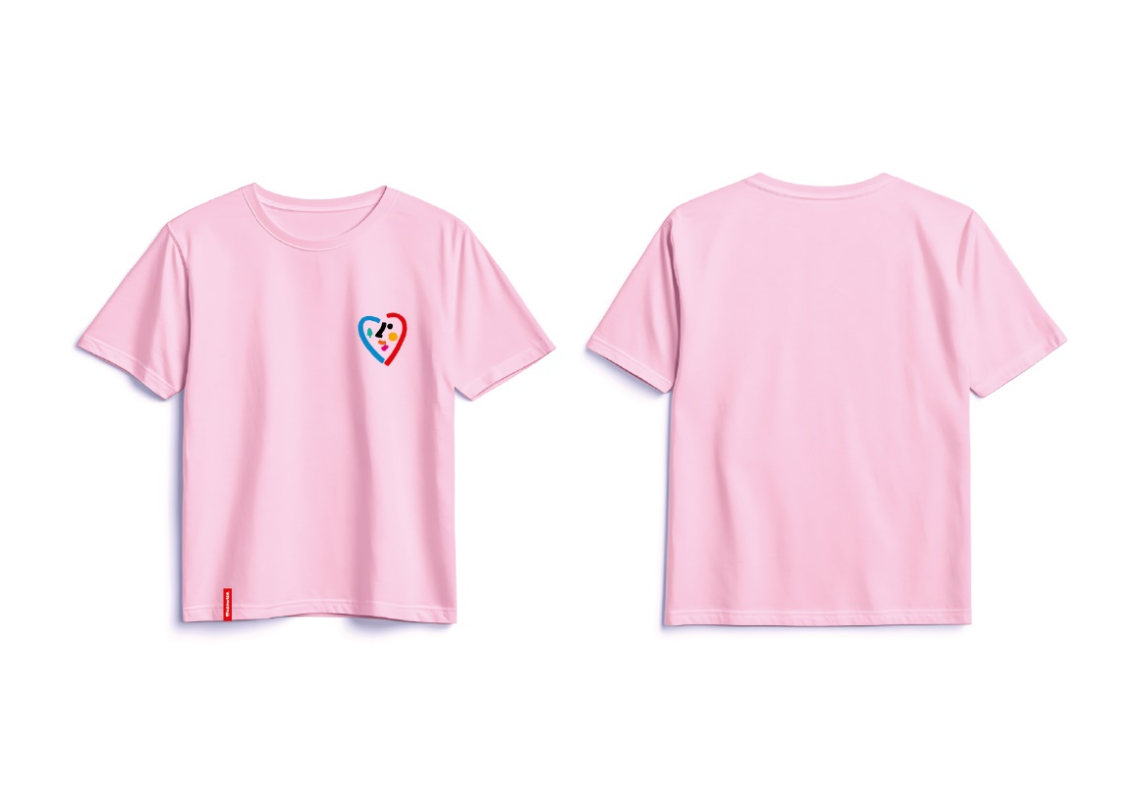

Rysunek 4. Przykładowa różowa koszulka z logo serce BOM (Wzór 2)

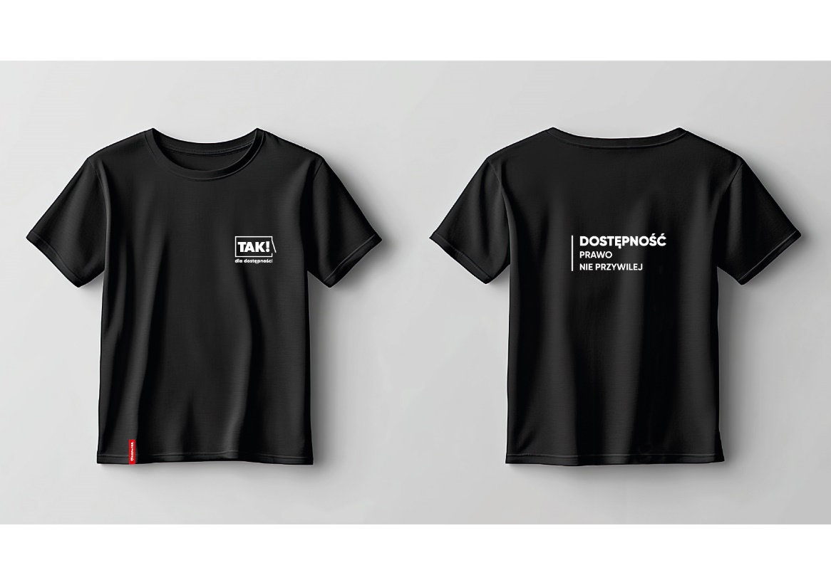

Rysunek 5. Przykładowa czarna koszulka z logo TAK! dla dostępności (Wzór 1)

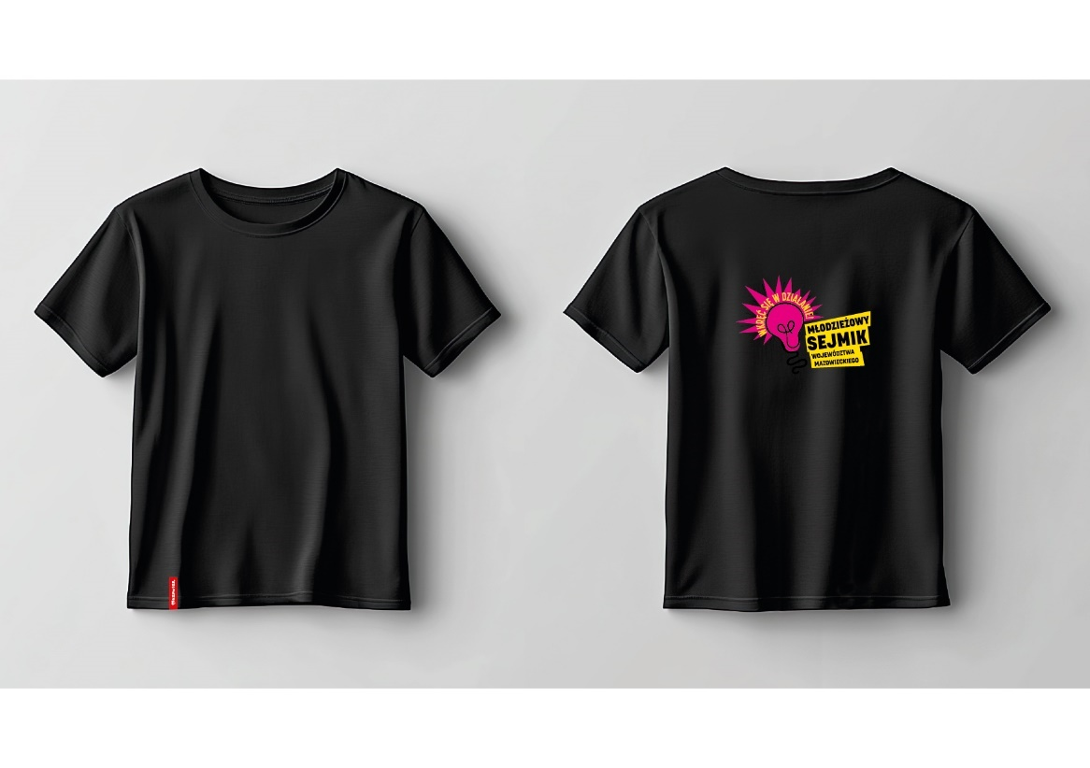

Rysunek 6. Przykładowa czarna koszulka z logo MSWM (Wzór 3)

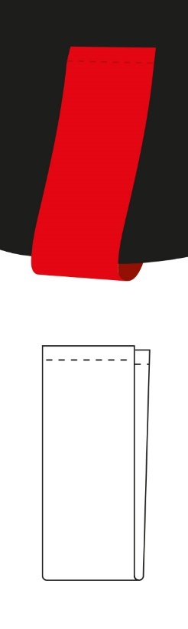

Rysunek 7. Przykładowa metoda wszycia metki "Loop fold"

### Czapka z daszkiem

* **Nakład**
  + 300 sztuk
* **Materiał**
  + 100 % bawełna wysokiej jakości, kolor: beżowy
  + certyfikat OEKO TEX
* **Wykonanie**
  + czapka 6 panelowa, panele nieusztywniane, łączone podwójnymi szwami
  + 6 oczek wentylacyjnych, każde oczko obszyte nicią w kolorze czapki, po jednym oczku na jednym panelu, oczka umieszczone w odległości 6 cm od guzika, na środku panelu względem boków
  + na szczycie czapki okrągły metalowy guzik, o średnicy ok. 1,5 cm, obszyty tym samym materiałem i w kolorze czapki
  + regulacja szerokości czapki za pomocą metalowej klamry w kolorze złotym, pasek do regulacji wykonany z tego samego materiału i koloru co czapka, długość paska do regulacji 16,5-17 cm, szerokość 1,5-2 cm. Pasek ma pasować do klamry, aby umożliwić łatwe przesuwanie paska przez klamrę i zaciśnięcie jej. Obok klamry metalowe oczko (z tego samego zestawu co klamra) umożliwiające przełożenie końcówki paska do wnętrza czapki
  + wewnątrz czapki, wzdłuż wewnętrznej krawędzi bawełniana opaska o szerokości 3 cm pochłaniająca pot
  + daszek czapki obszyty materiałem tym samym co czapka, 6 przeszyć na daszku
  + nici bawełniane, ścieg prosty, kolor nici w kolorze czapki
  + równe szwy, staranne obszycie krawędzi
* **Rozmiar:**
  + jeden rozmiar czapki, uniwersalny:
    - głębokość czapki 17-18 cm
    - obwód czapki 58-62 cm
    - długość daszka 6-7 cm
* **Nadruk**:
  + nadruk nie może ulec zniszczeniu ani blaknięciu po standardowym użytkowaniu i praniu
  + metoda nadruku: DTF
  + rozmiar nadruku około 5 cm2
  + położenie: z boku, po lewej stronie (zgodnie z wizualizacją)
  + **Wzór 1. z logo TAK! dla dostępności** – 1 kolor (rysunek 8.) – 50 szt.
  + **Wzór 2. z logo serce BOM** – 7 kolorów (rysunek 9. i rysunek 29.) – 250 szt.
* **Metka** **wewnętrzna**:
  + czerwona metka z białym logo Mazowsze. (zgodnie z wizualizacją – rysunek 10.)
  + metka żakardowa, logo tkane, wszyta wewnątrz czapki
  + wymiar metki ok. 4,5 x 1,3 cm
* **Prototyp**
  + przed rozpoczęciem produkcji wymagamy akceptacji prototypu czapki wraz z nadrukiem, prośba o uwzględnienie tego w cenie
* **Dostawa**
  + dostawa wraz z wniesieniem do pomieszczenia wskazanego przez Zamawiającego w Urzędzie Marszałkowskim Województwa Mazowieckiego w Warszawie, I piętro (jest winda), ul. Okrzei 35, Warszawa

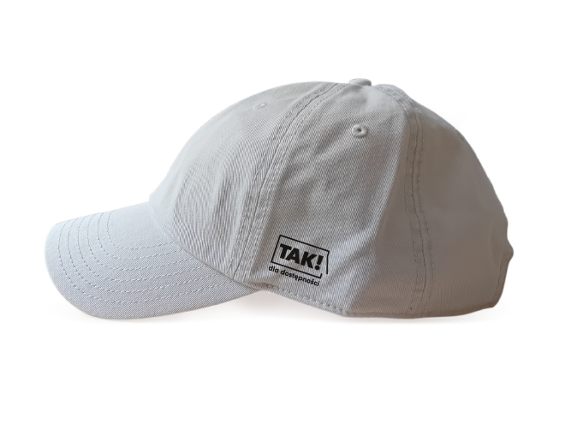

Rysunek 8. Przykładowa czapka z logo TAK! dla dostępności (wzór 1)

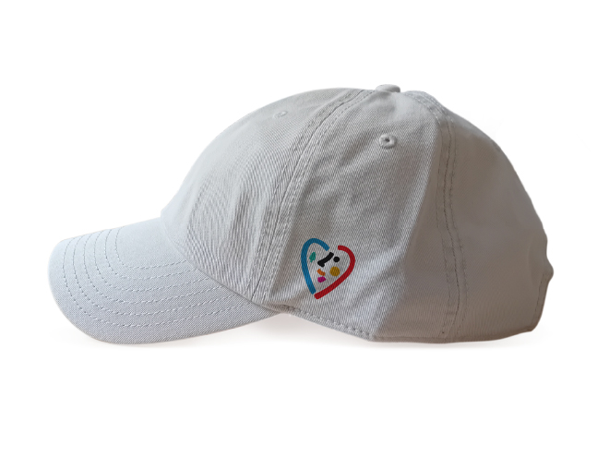

Rysunek 9. Przykładowa czapka z logo serce BOM (wzór 2)

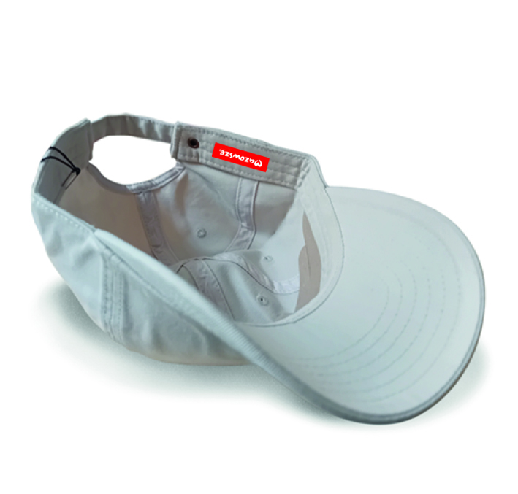

Rysunek 10. Przykładowy środek czapki z metką

### Bluza kangurka z kapturem

* **Nakład:**
  + 200 sztuk
* **Materiał:** 
  + minimum 65% bawełny, maximum 35% poliestru
  + gramatura minimum 320 g/m2
  + miękki w dotyku, odporny na mechacenie, zachowujący estetyczny wygląd po wielokrotnym praniu
  + certyfikat OEKO TEX
* **Wykonanie:**
  + kaptur dwuwarstwowy ściągany sznurkiem w kolorze bluzy, sznurek płaski, szerokość ok 1,2 cm, zakończony metalowymi końcówkami
  + taśma wzmacniająca na karku z pojedynczej dzianiny
  + z przodu kieszeń-kangurka
  + dolny brzeg i mankiety wykończone bawełnianym ściągaczem z dodatkiem elastanu, szerokość ok 7 cm
* **Kolor materiału:**
  + biały
* **Rozmiar:**
  + rozmiar dopasowany do rozmiarówki wykonawcy
  + liczba koszulek w konkretnym rozmiarze zostanie ustalona po przesłaniu tabeli rozmiarów od wykonawcy
* **Nadruk:**
  + nadruk nie może ulec zniszczeniu ani blaknięciu po standardowym użytkowaniu i praniu
  + metoda nadruku: DTF
  + nadruk z przodu, z lewej strony (7 kolorów)
  + **wzór 2. z logo serce BOM** na piersi, mieszczące się w formacie do A6 (zgodnie z wizualizacją – rysunek 10. i rysunek 29.)
* **Metka zewnętrzna:**
  + czerwona metka z białym logo Mazowsze.
  + metka żakardowa, logo tkane
  + wymiar metki ok. 7 x 1,5 cm po złożeniu, metka z przodu bluzy, z prawej strony, złożona na pół i wszyta metodą tzw. „Loop fold” (zgodnie z wizualizacją – rysunek 12.)
* **Metka wewnętrzna:**
  + metka producenta z instrukcją prania i składem wewnątrz koszulki
* **Prototyp:**
  + przed rozpoczęciem produkcji wymagamy akceptacji prototypu bluzy wraz z nadrukiem, prośba o uwzględnienie tego w cenie
* **Dostawa:**
  + dostawa wraz z wniesieniem do pomieszczenia wskazanego przez Zamawiającego w Urzędzie Marszałkowskim Województwa Mazowieckiego w Warszawie, I piętro (jest winda), ul. Okrzei 35, Warszawa

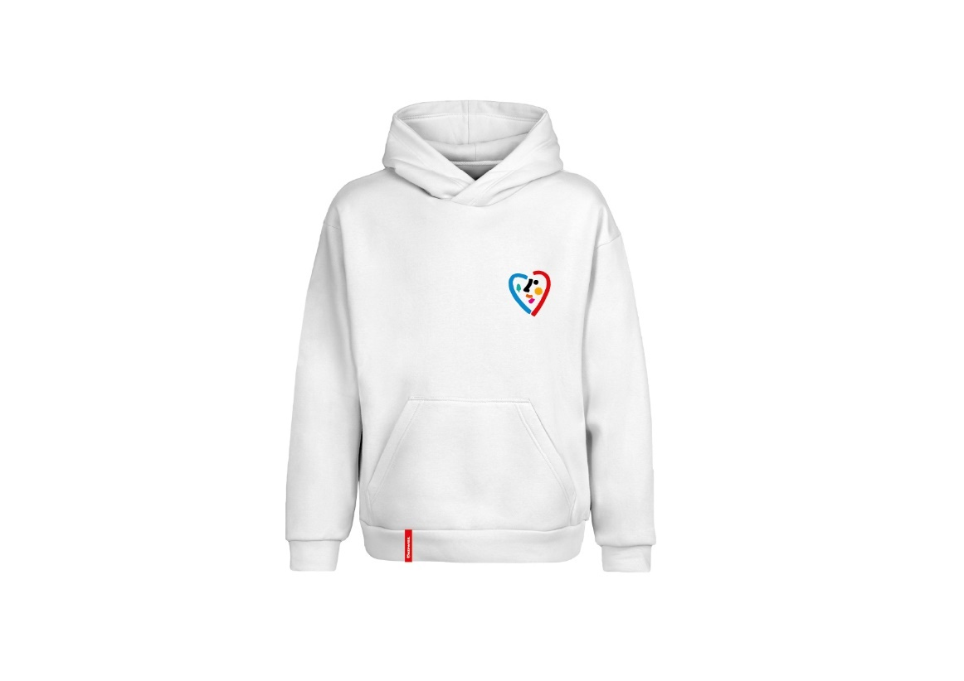

Rysunek 11. Przykładowa biała bluza z logo serce BOM (wzór 1)



Rysunek 12. Przykładowa metoda wszycia metki "Loop fold"

## Część 2

### Smycze

* **Nakład**:
  + 3 500 szt.
* **Wykonanie**
  + smycz sznurkowa, z taśmy okrągłej żeglarskiej, jednokolorowej, grubość 0,6 cm (zgodnie z wizualizacją – rysunek 13.)
  + długość taśmy po złożeniu 41-42 cm (zgodnie z wizualizacją – rysunek 15. )
  + element PCV – wielkości 3 x 3,5 cm, zakończony karabińczykiem (zgodnie z wizualizacją – rysunek 14.)
  + wielkość karabińczyka dopasowana do wielkości zakończenia elementu PCV, ale mieszcząca się w rozmiarach ok. 1,5-2 cm
* **Znakowanie**
  + **wzór 1. z logo serce BOM** (zgodnie z wizualizacją – rysunek 15., smycz pierwsza z lewej) – 2 000 szt.
    - smycz w kolorze czerwonym PANTONE 2035C
    - PCV w kolorze białym
    - logo serce BOM 7 kolorów (zgodnie z wizualizacją – rysunek 29)
    - logo tłoczone na PCV z efektem trójwymiarowym
    - karabińczyk w kolorze srebrnym
  + **wzór 2. z logo TAK! dla dostępności** (zgodnie z wizualizacją – rysunek 15., pierwsza z prawej) – 1 500 szt.
    - smycz w kolorze czarnym
    - PCV w kolorze żółtym PANTONE 123C
    - Logo TAK! dla dostępności w kolorze czarnym
    - tłoczone na PCV z efektem trójwymiarowym
    - karabińczyk w kolorze czarnym, matowym
* **Prototyp:**
  + przed rozpoczęciem produkcji wymagamy akceptacji prototypu bluzy wraz z nadrukiem, prośba o uwzględnienie tego w cenie
* **Dostawa**
  + dostawa wraz z wniesieniem do pomieszczenia wskazanego przez Zamawiającego w Urzędzie Marszałkowskim Województwa Mazowieckiego w Warszawie, I piętro (jest winda), ul. Okrzei 35, Warszawa.

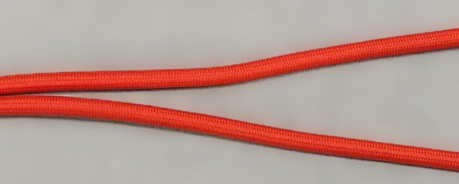

Rysunek 13. Przykładowa taśma

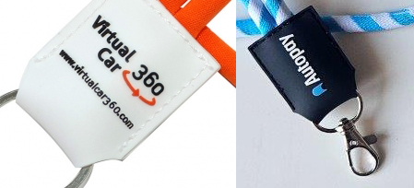

Rysunek 14. Przykładowy element PCV

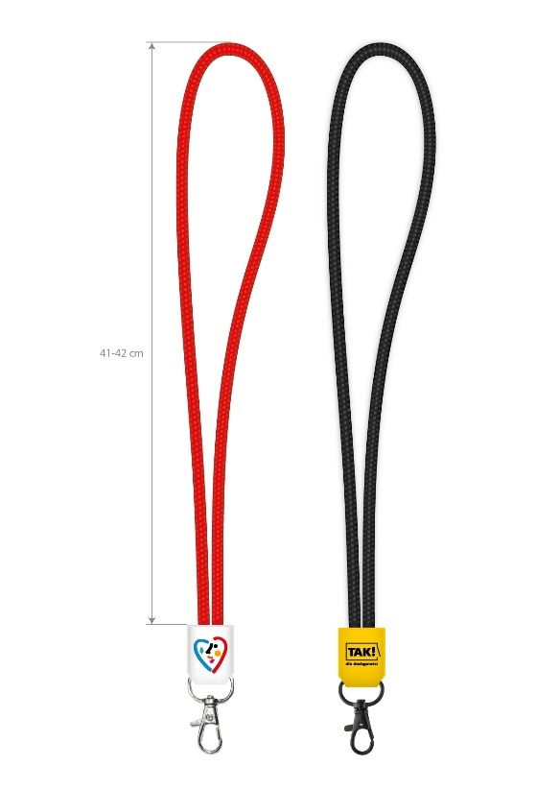

Rysunek 15. Przykładowe smycze z logo serce BOM i z logo TAK! dla dostępności

## Część 3

### Długopis i „wieczny” ołówek w jednym

* **Nakład**:
  + 2 000 szt.
* **Wykonanie**:
  + długopis i „wieczny” ołówek w jednym
  + wymiary: Ø 1 x 15,4 cm
  + waga produktu 8 g
  + trzon wykonany z bambusa
  + dwie papierowe zatyczki
  + wkład z niebieskim tuszem
  + naostrzony ołówek ze specjalną wolno ścierającą się końcówką
  + długość pisania około 1500 metrów
* **Znakowanie**
  + grawer – 3 różne wzory (zgodnie z wizualizacją)
    - **wzór 1 z logo Budżet Obywatelski Mazowsza** na długopisie z zatyczką czerwoną (rysunek 16.) – 1 000 szt.
    - **wzór 2 z logo TAK! dla prostego języka** na długopisie z zatyczką beżową (rysunek 17). – 500 szt.
    - **wzór 3 z logo TAK! dla dostępności** na długopisie z zatyczką czarną (rysunek 18.) – 500 szt.
* **Dostawa**
  + dostawa wraz z wniesieniem do pomieszczenia wskazanego przez Zamawiającego w Urzędzie Marszałkowskim Województwa Mazowieckiego w Warszawie, I piętro (jest winda), ul. Okrzei 35, Warszawa.

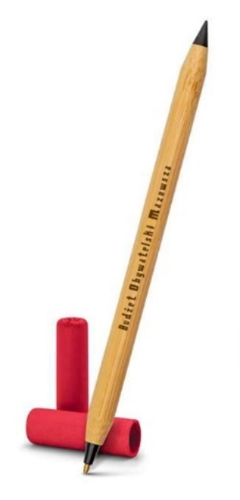

Rysunek 16. Przykładowy długopis z zatyczką czerwoną z logo Budżet Obywatelski Mazowsza (wzór 1)

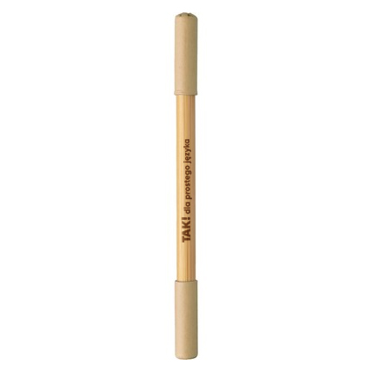

Rysunek 17. Przykładowy długopis z zatyczką pomarańczową z logo TAK! dla prostego języka (wzór 2)

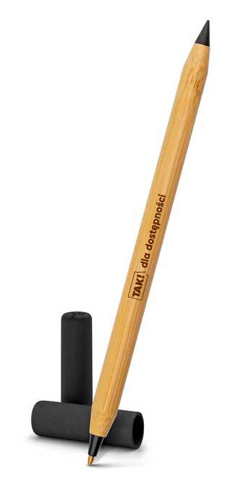

Rysunek 18. Przykładowy długopis z zatyczką czarną z logo TAK! dla dostępności (wzór 3)

### Długopis metalowy

* **Nakład:**
  + 300 szt.
* **Wykonanie**:
  + długopis metalowy
  + wymiary: 141 x ⌀ 10 mm
  + materiał: aluminium
  + kolor obudowy: czarny
  + korpus ozdobiony srebrnym ringiem na dole oraz paskami o delikatnie chropowatej strukturze
  + wkładu z niebieskim tuszem półżelowym o grubości pisania 0,7 mm
* **Znakowanie:**
  + grawer
  + **wzór 3 z logo TAK! dla dostępności** (zgodnie z wizualizacją – rysunek 19.)
* **Dostawa**
  + dostawa wraz z wniesieniem do pomieszczenia wskazanego przez Zamawiającego w Urzędzie Marszałkowskim Województwa Mazowieckiego w Warszawie, I piętro (jest winda), ul. Okrzei 35, Warszawa.

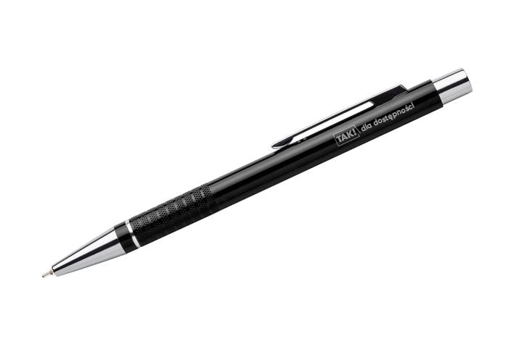

Rysunek 19. Przykładowy czarny długopis metalowy z logo TAK! dla dostępności (wzór 3)

## Część 4

### Cukierki „krówki”

* **Nakład:**
  + 150 kg
* **Wykonanie:**
  + każdy cukierek ręcznie zapakowany w papier ochronny wewnętrzny i papierowy papier zewnętrzny z nadrukiem
  + smak mleczny wg tradycyjnej, staropolskiej receptury, ciągutka
  + okres przydatności przynajmniej 4 miesiące, informacja o dacie ważności na opakowaniu każdego cukierka
  + waga netto ok. 12-14 g
  + wymiar cukierka ok. 35/18/18 mm
  + wymiary papieru zewnętrznego ok. 80 mm x 70 mm
  + pakowane w karton zbiorczy po ok. 5 kg.
* **Nadruk:**
  + logotyp umieszczony na papierze zewnętrznym – druk cyfrowy CMYK
  + **wzór 1 z logo MSWM i Mazowsze** – 50 kg
    - kolory zgodne z wizualizacją – rysunek 20.
  + **wzór 2 z logo TAK! dla dostępności i Mazowsze** – 100 kg
    - zgodnie z wizualizacją – rysunek 21.
* **Dostawa:**
  + dostawa wraz z wniesieniem do pomieszczenia wskazanego przez Zamawiającego w Urzędzie Marszałkowskim Województwa Mazowieckiego w Warszawie, I piętro (jest winda), ul. Okrzei 35, Warszawa.

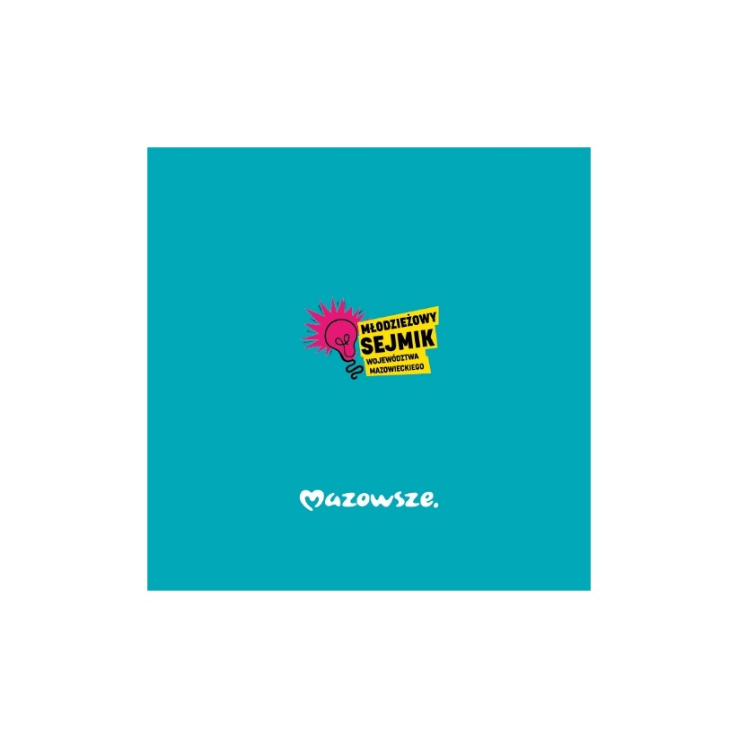

Rysunek 20. Przykładowy papier zewnętrzny z logo MSWM (wzór 1)

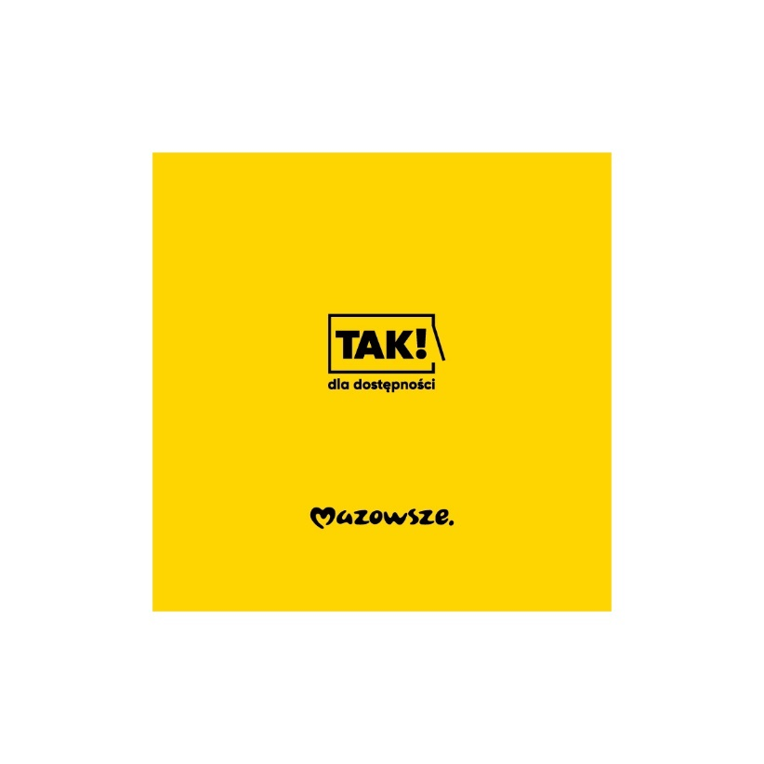

Rysunek 21. Przykładowy papier zewnętrzny z logo TAK! dla dostępności (wzór 2)

## Przykładowe wzory nadruku – logotypy

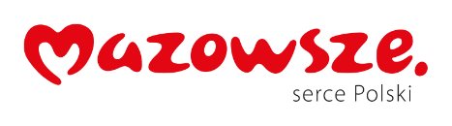

Rysunek 22.Logotyp Mazowsze. serce Polski

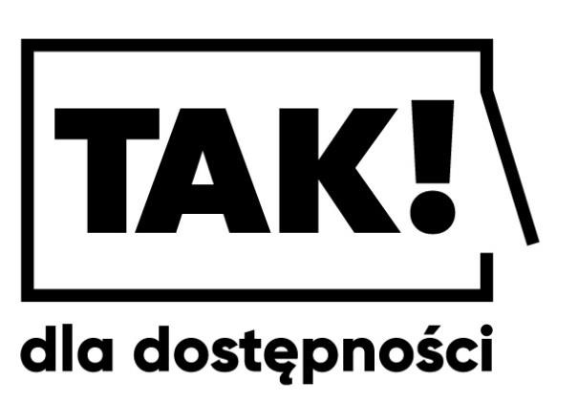

Rysunek 23. Grafika TAK! dla dostępności

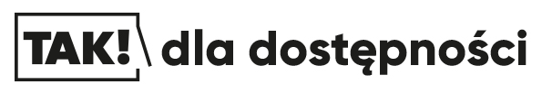

Rysunek 24. Grafika TAK! dla dostępności

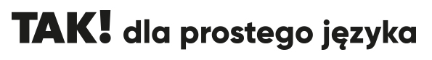

Rysunek 25. Grafika TAK! dla prostego języka

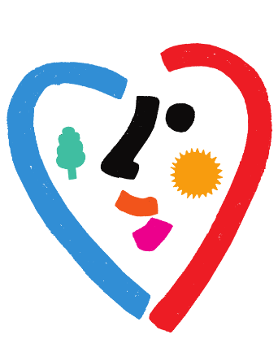

Rysunek 26. Grafika serce BOM

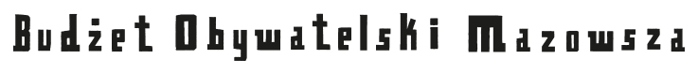

Rysunek 27. Grafika Budżet Obywatelski Mazowsza

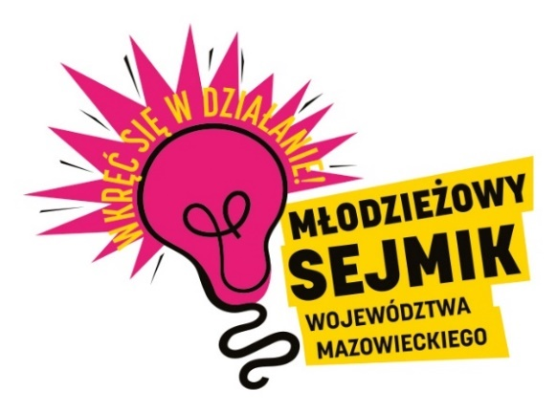

Rysunek 28. Grafika Młodzieżowy Sejmik Województwa Mazowieckiego

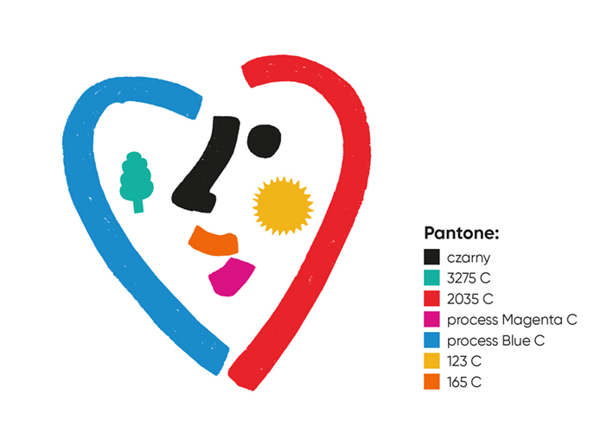

Rysunek 29. Grafika serce BOM z kolorami z PANTONE

## Dodatkowe informacje i uwagi zamawiającego

Zamawiający dopuszcza odchylenia od rozmiarów określonych powyżej w granicach +/- 10%. Zamawiający zastrzega sobie prawo do zmiany wzoru nadruku, kolorystyki materiałów względem określonych powyżej.